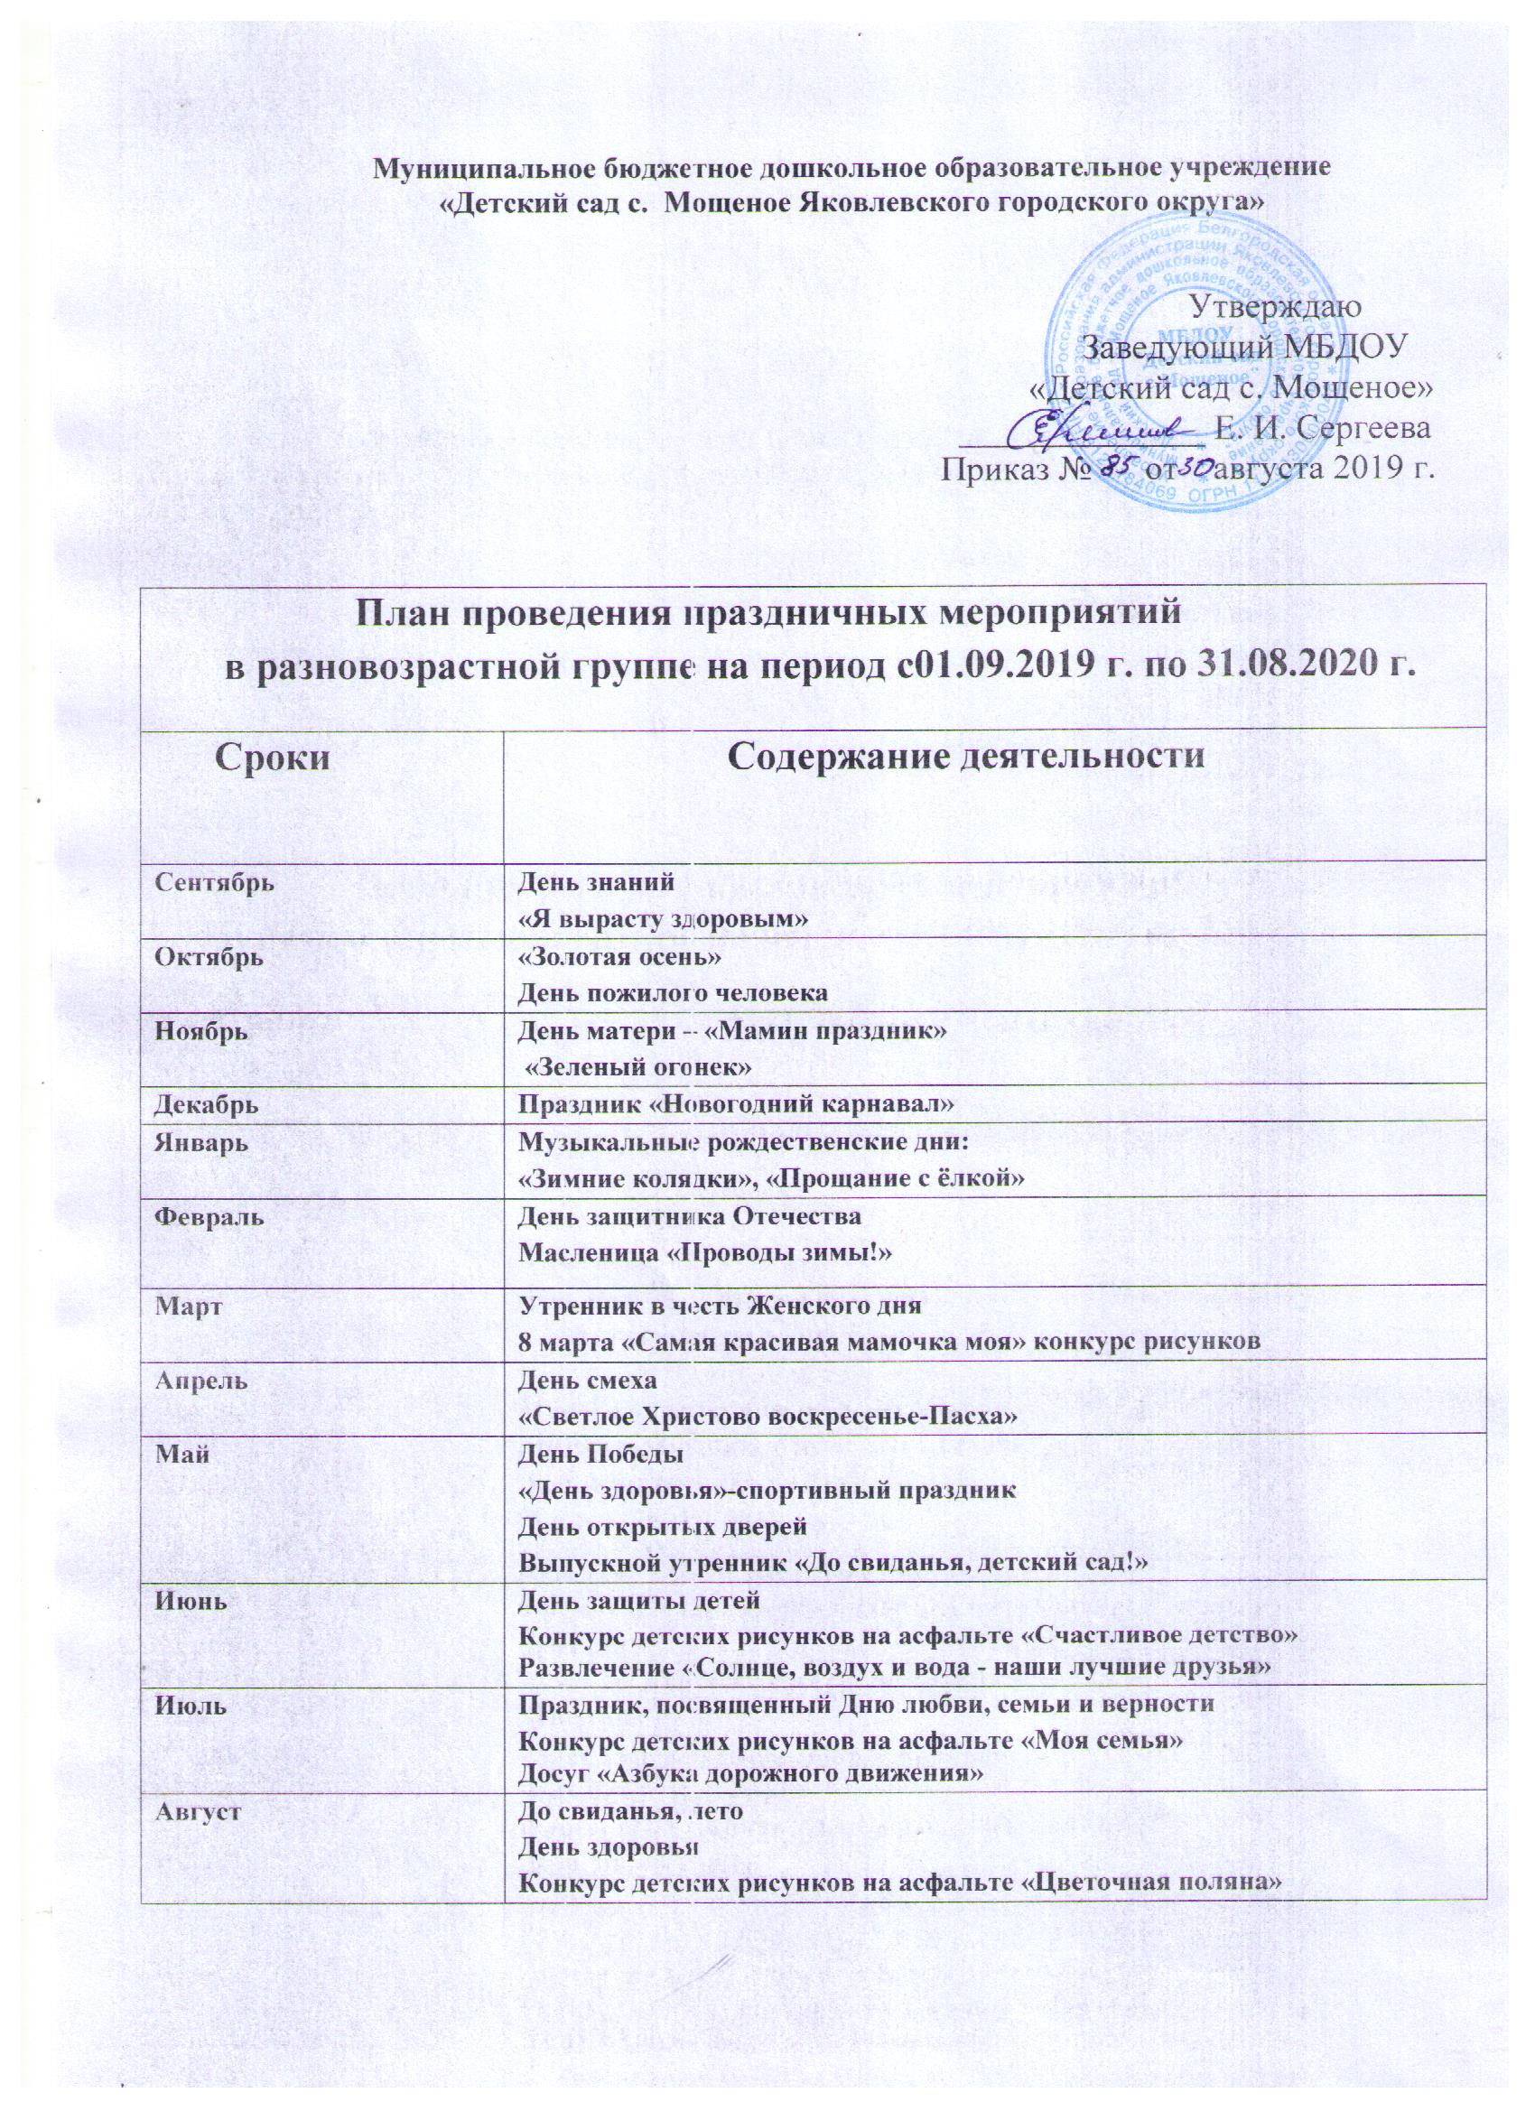

Досуговая деятельность
Музыкальные праздники и развлечения
Сентябрь | День знаний
Октябрь | Музыкальные праздники:  «Золотая осень»  «День пожилого человека»
Ноябрь | «Россия-Родина моя»
Декабрь | «Новогодняя ёлка»
Январь | Музыкальные рождественские дни:  «Зимние колядки»  «Прощание с ёлкой»
Февраль | Праздник «День защитников Отечества»
Март | Утренник в честь Женского дня 8 Марта «Мамин праздник»
Апрель | Музыкальные праздники и развлечения6  «Праздник Пасхи и Весны»  «Вербное воскресение»
Май | «День Победы, Праздник «Выпускной бал»

